SOCIJALNA FOBIJA
Socijalna fobija, koja se u stručnim priručnicima naziva socijalni anksiozni poremećaj, intenzivan je i dugotrajan strah od situacija u kojima bi osoba mogla biti promatrana ili negativno procijenjena. Osoba se ne boji drugih ljudi kao takvih, već mogućih posljedica – kritike, sramoćenja ili odbacivanja. Često je prisutan strah da će osoba reći ili učiniti nešto pogrešno, pokazati nervozu (crvenilo, drhtanje, ubrzan puls) i da će to drugi doživjeti kao manu ili razlog za osudu. Ovi strahovi mogu se pojaviti pri upoznavanju novih ljudi, razgovoru u grupi, ulasku u prostoriju punu ljudi, druženjima, sastancima ili tijekom prezentacija i javnog nastupa. Kod nekih se strah javlja samo u određenim situacijama, a kod drugih u većini socijalnih interakcija.
Razvoj socijalne fobije oblikuje više međusobno povezanih čimbenika. Iako geni mogu pojačati osjetljivost na anksioznost, oni ne određuju ishod, već samo povećavaju vjerojatnost pojave straha. Veliku ulogu imaju i životna iskustva, osobito ona u kojima je osoba bila ismijana, osramoćena ili ponižena. Takva iskustva oblikuju uvjerenja o sebi i drugima, npr. „ispast ću glup/a“, „dosadan/na sam“, „moram dobiti svačije odobrenje“ ili „ne smijem nikada biti nervozan/na“. Ova uvjerenja stvaraju automatske misli koje predviđaju najgori ishod i pokreću strah, sram ili nelagodu. Posljedično se razvija izbjegavanje: odbijanje izlaganja, šutnja, izgovori za nedolazak ili povlačenje iz razgovora. Izbjegavanje kratkoročno umanji nelagodu, ali dugoročno pojača strah jer mozak uči da je „sigurnije“ pobjeći, čime se ne stječe novo i realnije iskustvo koje bi strah moglo smanjiti. Socijalne vještine mogu biti slabije razvijene zbog ranog povlačenja ili, i kada postoje, ponekad su blokirane u trenutku straha.
Kognitivno-bihevioralna terapija smatra se jednom od najdjelotvornijih metoda liječenja socijalne fobije. Temelji se na razumijevanju da su misli, osjećaji i ponašanja povezani. Cilj je prekinuti krug u kojem misao izaziva strah, strah vodi u izbjegavanje, a izbjegavanje čini misao još uvjerljivijom. Terapija pomaže osobi prepoznati vlastite negativne misli, provjeriti ih u stvarnim situacijama i postupno ih zamijeniti realnijim, npr. „svi ponekad pogriješe“, „ne moram biti savršen/a da bih bio/la prihvaćen/a“, „većina ljudi neće male nespretnosti doživjeti dramatično“. Ne teži se nerealnom optimizmu, nego jasnom i umirujućem, realističnom razmišljanju.
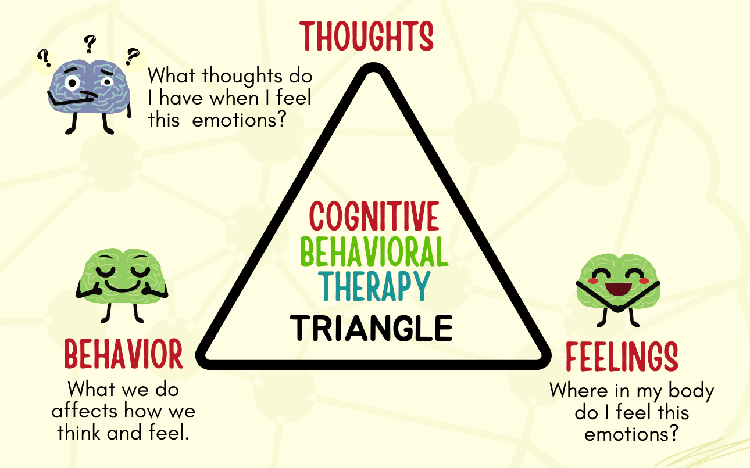
Drugi ključni dio je postupno izlaganje situacijama koje izazivaju strah – planirano, sigurno i ponavljano ulaženje u situacije koje osoba inače izbjegava, u malim i dogovorenim koracima. Kroz takva iskustva osoba uči da se strah može izdržati i da neugodne posljedice najčešće nisu katastrofalne, niti trajna prijetnja. U terapiji se dodatno uvježbavaju komunikacijske vještine: uključivanje u razgovor, postavljanje pitanja, korištenje pauze u govoru, prihvaćanje nelagode bez skrivanja pod svaku cijenu. Naglasak je na učinkovitoj, a ne savršenoj komunikaciji.
Važno je razumjeti da trema ili nelagoda mogu ponovno doći i nakon završene terapije, ali cilj terapije je da osoba stekne alate da je strah više ne blokira u svakodnevnim situacijama. Napredak ovisi o redovitom vježbanju i primjeni novih navika između susreta s terapeutom. KBT kroz vrijeme jača osjećaj osobne kompetentnosti i vraća povjerenje u vlastitu sposobnost nošenja sa socijalnim izazovima. Rezultat nije život bez straha i nelagode, nego život u kojem strah prestaje upravljati odlukama, odnosima i komunikacijom.

Korisni alati:
Social Anxiety Coach - aplikacija koja nudi lekcije o socijalnim vještinama, komunikaciji, samopouzdanju i strahu od prosuđivanja, te vježbe koje se mogu primijeniti u stvarnim situacijama. Također koristi elemente KBT-a i mindfulnessa.
(https://play.google.com/store/apps/details?hl=en&id=com.charisme.app&utm_source=chatgpt.com)

Social Anxiety for Dummies, Laura L. Johnson - knjiga/vodič korisna za osobnu edukaciju i razumijevanje mehanizama socijalne anksioznosti

NSAC – National social anxiety center - video-serijali i edukacije , zbirka filmova o „ciklusu socijalne anksioznosti“, obrascima razmišljanja i ponašanja, vježbama izlaganja, kognitivnoj restrukturaciji, mindfulness-u i samopomoći
(https://nationalsocialanxietycenter.com/social-anxiety-self-help-videos/?utm_source=chatgpt.com)

